Web-приложение Book_shop

Описание

Web-приложение для организации работы книжного магазина. На главной странице сайта представлены карточки с книгами, на которых отображается название, изображение и цена книги. Нажав на карточку, пользователь может посмотреть подробную информацию о книге, а также добавить ее в корзину.

Функциональность

- возможность авторизоваться на сайте (для просмотра товаров и добавления их в корзину)   
- возможность просмотра книг, доступных к заказу  
- фильтрация по определенному жанру и/или издательству  
- возможность подробного просмотра информации о книге   
- возможность добавления нужной книги в корзину  
  
Пользовательские роли

Авторизированные пользователи – пользователи, которые прошли авторизацию и имеют возможность просмотра и заказа книг.

Администратор – тот, кто добавляет книги в ассортимент, просматривает ассортимент, изменяет о нем информацию, а также может удалять карточки с книгами.

Данные

Для хранения информации задействована база данных, содержащая в себе 9 таблиц:

- users:   
id – INT (NOT NULL, AUTO INCREMENT, PRIMARY KEY)  
email – STRING (NOT NULL, UNIQUE)  
password – VARCHAR(255) (NOT NULL)  
role – VARCHAR(255) (NOT NULL, DEFAULT: ‘USER’)   
  
- types:  
id - INT (NOT NULL, AUTO INCREMENT, PRIMARY KEY)  
name – VARCHAR(255) (UNIQUE, NOT NULL)

- type_brands:  
id - INT (NOT NULL, AUTO INCREMENT, PRIMARY KEY)  
typeId - INT  
brandId - INT

- books:  
id - INT (NOT NULL, AUTO INCREMENT, PRIMARY KEY)  
name – VARCHAR(255) (UNIQUE, NOT NULL)  
price – INT (NOT NULL)  
rating – INT (DEFAULT: ‘0’)  
img – VARCHAR(255) (NOT NULL)  
typeId - INT

-book_infos:  
id - INT (NOT NULL, AUTO INCREMENT, PRIMARY KEY)  
title – VARCHAR(255) (NOT NULL)  
description – VARCHAR(255) (NOT NULL)  
bookId - INT

-brands:  
id - INT (NOT NULL, AUTO INCREMENT, PRIMARY KEY)  
name – VARCHAR(255) (UNIQUE, NOT NULL)

-baskets:  
id - INT (NOT NULL, AUTO INCREMENT, PRIMARY KEY)  
userId – INT

-basket_books:  
id - INT (NOT NULL, AUTO INCREMENT, PRIMARY KEY)  
basketId - INT  
deviceId - INT

ER диаграмма описанной базы данных:

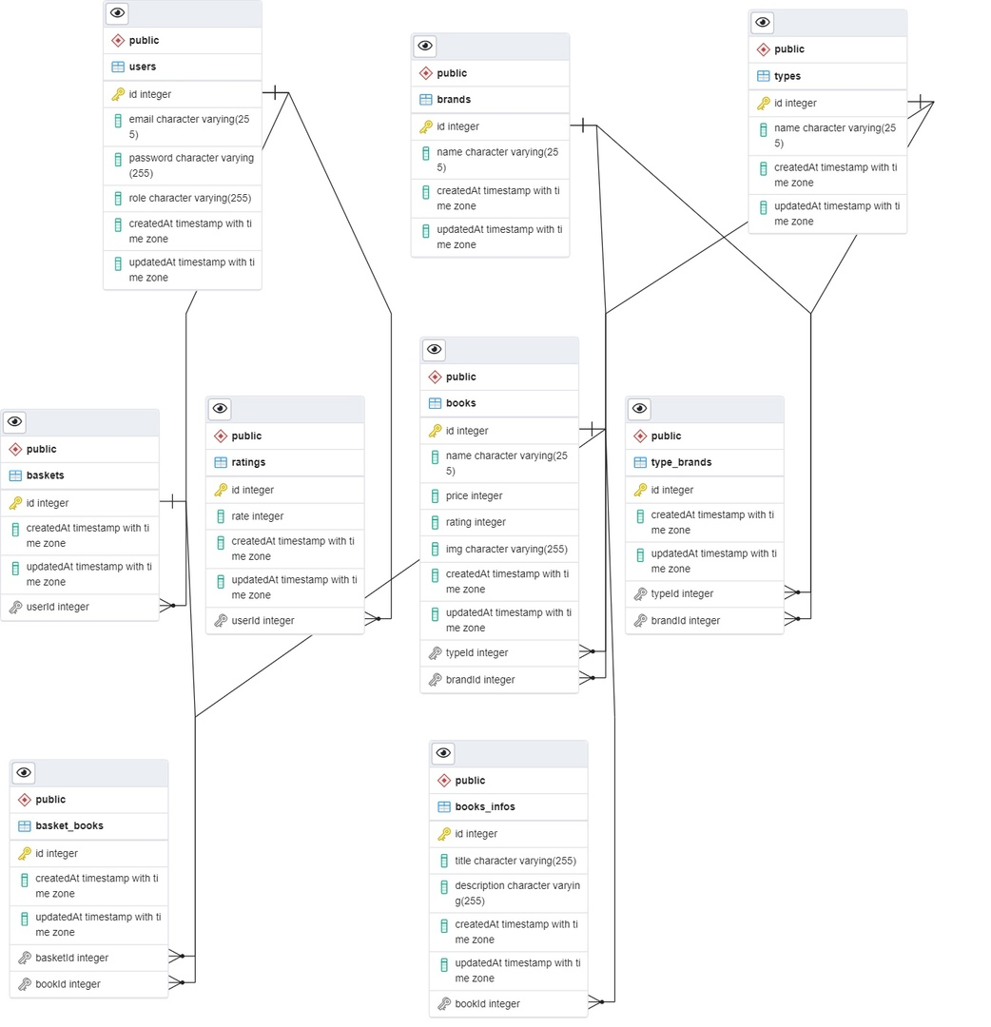

Инструкция по использованию:

Пользователь, заходит на сайт. Затем ему необходимо авторизоваться, для этого ему нужно нажать на кнопку “Авторизация”. Далее он может зарегистрироваться или, если уже имеется аккаунт, то войти на сайт. На главной странице пользователь может увидеть карточки с книгами, для полного просмотра можно воспользоваться пагинацией. В том числе имеется возможность просмотра нужных книг по жанру и издательству. Кроме того пользователь может посмотреть полную информацию о книге, нажав на карточку с выбранной книгой. На странице с книгой можно увидеть изображение товара, его цену, название и описание. Также на этой странице можно добавить книгу в корзину, нажав на соответствующую кнопку «Добавить в корзину».

Авторизированный сотрудник имеет все перечисленные действия выше. А также у него есть возможность добавления новых книг. Для этого необходимо нажать на кнопку «Админ панель». Появится возможность создания новых карточек с книгами. На этой странице сотрудник также может добавить новый жанр, новое издательство, нажав на соответствующие кнопки. Кроме этого сотрудник может добавить новую книгу, как было сказано ранее. После нажатия на «Добавить книгу», сотрудник увидит окно для добавления книги, где нужно выбрать жанр, издательство, выставить цену, добавить изображение для карточки книги, нажав на кнопку «Добавить», на странице ассортимента книг появится созданная карточка с книгой.

Назначение таблиц

Таблица users предназначена для хранения данных о пользователе (email, password), а также для хранения роли (Admin, User). Таблица books предназначена для хранения основной информации о книге (name, price, img, typeId, brandId). TypeId и brandId – foreign key (внешние ключи), позволяющие установить связи между таблицами (для хранения типа и бренда книги). Таблица type_brands связывает таблицы types и brands, для одного бренда (издательства) может быть несколько типов (жанров). Таблица brands предназначена для хранения брендов. Таблица types предназначена для хранения типов. Таблица books_infos – для хранения основных свойств характеристик книги (title, descroption). Таблица ratings – для хранения рейтинга и информации о том, что один пользователь может один раз поставить рейтинг для книги. Таблица baskets – для связи между корзиной пользователя и его id. Таблица basket_books хранит в себе содержание корзин пользователей (basketId, bookId - foreign keys).

Технологии разработки

В качестве СУБД использована PostgreSQL.  
Для проектирования баз данных использовалась pdAdmin4.  
Для создания интерфейса сайта использовался React JS.  
Для создания серверной части сайта использовался Node JS с фреймворком Express.

Команда  
Федорова Анастасия, Холкина Виктория группа 19.Б11-ПУ.